LES ŒUFS MARINS 5.024

Destinataires privilégiés :  X Les enfants (cycle : X 1, X 2, 0 3, 0 4).  0 L’équipe enseignante.  0 Les parents, la communauté paroissiale.  Date de la dernière mise à jour : 15.02.08  Moment de l’année : Pâques | Champs d’action visés :  X Champ de la pédagogie.  0 Champ des relations 0 intér., 0 extér. de l'école  0 Champ de l'organisation de la vie scolaire.  X Champ de la proposition, de la célébration de foi.  Type d'activité : Bricolage de Pâques.

Idée de base :  La fiche en un coup d’œil :  Pour le bricolage de Pâques, réaliser une barque et son équipage de six œufs marins. Un message annonçant la Résurrection y figurerait.  Description :  - Matériel  - Une boîte à œufs (6 œufs ou davantage)  - Autant d’œufs (coquilles vides ou œufs en polystyrène)  - Papier fort ou carton  - Boule de cotillon ou papier de soie rouge  - Peinture  - Colle  - Mise en œuvre.  La barque :  La voile :  L’équipage :  La mer :  - placer la barque sur un carton peint en bleu, l’y coller (voir ci-dessous). | Références :  Développement artistique :  Activité fonctionnelle
   | Le bricolage de Pâques proposé ici veut s’inscrire dans la ligne du Fil Rouge 2007/2008. Il y est en effet question de barque et de marins…  Les cloches auraient-elles choisi ce nouveau mode de transport pour distribuer leurs petites douceurs ?
  - séparer le couvercle de la boîte proprement dite, ne conserver que cette dernière qui constituera le corps de la barque ;  - la peindre éventuellement de la couleur de votre choix. | 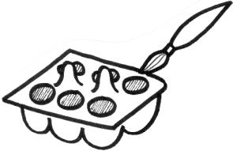
  - découper un triangle de papier pour faire la voile, la fixer sur les pointes de carton qui dépassent du fond de la boîte à œufs,  - écrire un message de résurrection sur la voile ; par exemple : Alléluia ! ou Jésus est vivant ! ou Christ est ressuscité ou... | 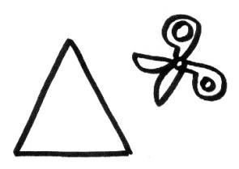  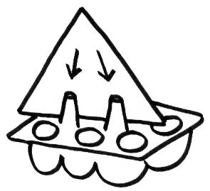
  - vider autant d’œufs que d’emplacements prévus dans la boîte (pratiquer, pour cela, deux tout petits trous dans la coquille et souffler le contenu de l’œuf dans un bol afin de ne rien gaspiller) ou utiliser des œufs en polystyrène ;  - peindre le dessous des œufs en bleu marine (le dessus en orange ou en rose s’il s’agit d’œufs en polystyrène) ;  - dessiner les yeux, le nez et la bouche au marqueur indélébile ;  - découper un petit disque de carton pour réaliser la coiffure de chaque marin et le peindre en bleu marine ;  - peindre une boule de cotillon en rouge (ou réaliser un « pompon » en papier de soie rouge) et le coller sur le disque ;  - disposer le béret ainsi obtenu sur la tête de chaque « œuf-marin » ;  - placer les « œufs-marins » dans les emplacements (éventuellement les y coller pour assurer un transport sans casse). | 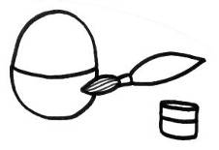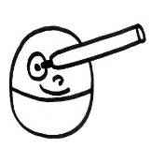    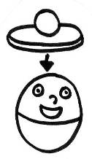  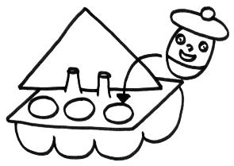

Variantes, extensions :
- Pour les plus grands, on peut sophistiquer un peu la réalisation…
La barque :
- découper deux longues bandes de papier fort, les peindre de la même couleur que la boîte,
- les agrafer de manière à réaliser le bastingage de la barque,
- recouvrir les deux extrémités avec des bandes de papier superposées mises à mesure.

La voile :
- découper un trapèze de papier pour faire la voile, la fixer sur un mât (paille, pique à brochette, bâtonnet…) en forme de croix (voir logo du fil rouge ci-dessus !).
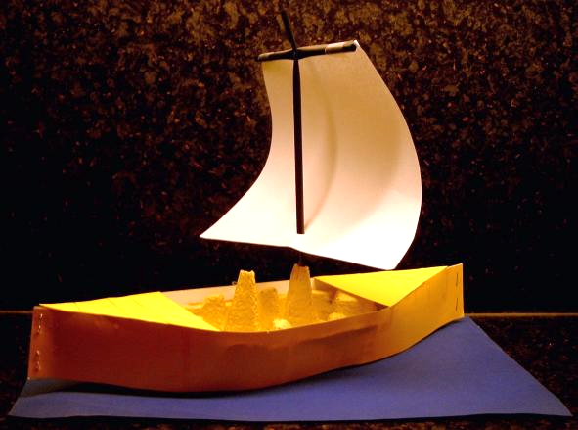… ..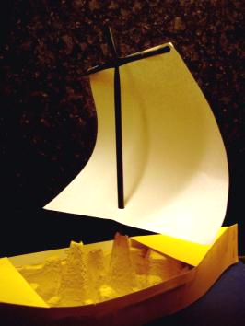

- Un des œufs sera-t-il en chocolat ?

